Varde Lokalhistoriske Arkiv

Nyhedsbrev september 2024

Af Mie Kristensen og Jørn Lund Nielsen

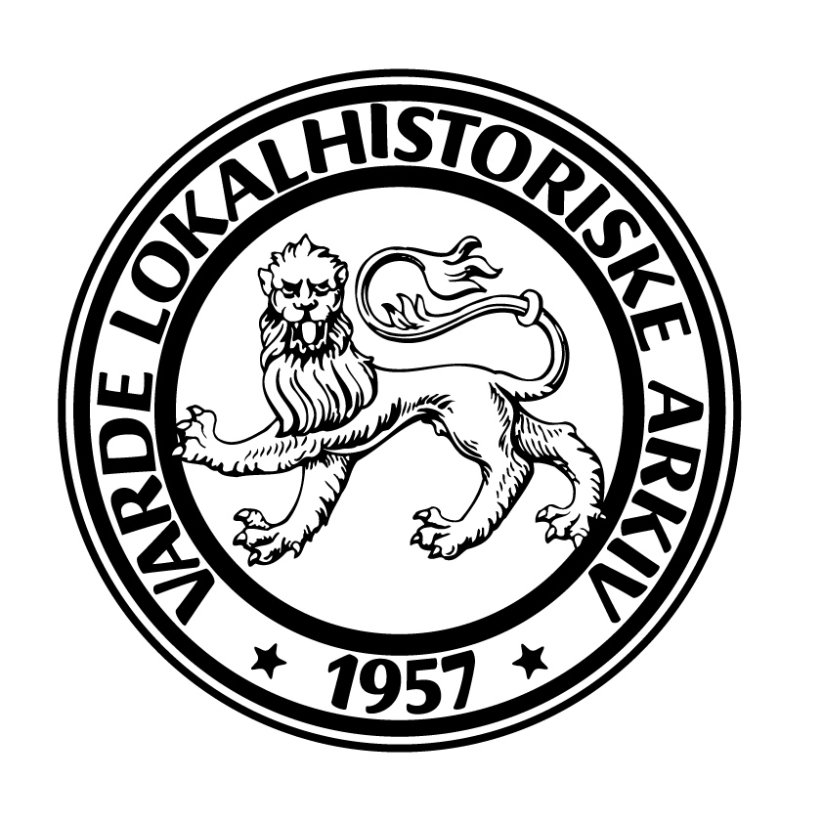

Besøg os på Det Gamle Rådhus på Torvet

Bymarkernes nummerfortegnelse og adresser

De gamle adresser på bymarkerne (Søndermarken, Vestermarken, Nørremarken og Østermarken) er blevet gennemgået og omskrevet til de nugældende postadresser med vejnavne.

Fortegnelsen er på 10 sider og kan ses på www.arkiv.dk vælg udvidet søgning, vælg Varde Lokalhistoriske Arkiv og søg efter bymarkerne* herefter åbner du dokumentet under Kilder.

**Facebook**

Arkivet er på Facebook, hvad med dig?

Vi lægger løbende billeder fra det gamle Varde op på vores Facebookside, samt kommende begivenheder for både arkivets og bibliotekets arrangementer.

Så kom med og vær opdateret på spændende events og billeder fra Vardes gader og stræder – måske du selv har noget du vil dele?

Find os her: <https://www.facebook.com/profile.php?id=100093597248731>

**Det Hemmelige Selskab for Historie** | Varde Bibliotek

Varde Bibliotek inviterer til at deltage i en ny, historisk orienteret gruppe: Det Hemmelige Selskab for Historie.

I løbet af efteråret 2024 mødes gruppen tre torsdage på Varde Bibliotek for at diskutere efterårets overordnede tema, ”Med lånte fjer”.

Hvert møde indledes med et oplæg fra en ekspert, som følges op med en samtale blandt deltagerne om dagens emne, faciliteret af en formidler fra biblioteket.

**Torsdag 19. september 2024**Kl. 16.30 – 18.00. *Vores beskyttede kulturarv* v/ Laura Søvsø.

**Torsdag 24. oktober 2024**16.30 – 18.00.   
*Jean Hersholt – Klodshans i USA* /v Hans Wendelboe Bøcher.

**Torsdag 14. november 2024**16.30 – 18.00. *Hvis du kunne spørge Grundtvig om lige hvad du har lyst til, hvad skulle spørgsmålet så være?* v/ Kåre Vedding Poulsen.

Alle, som er interesserede, kan henvende sig til [skrh@vardebib.dk](mailto:skrh@vardebib.dk) med spørgsmål eller ved tilmelding.

.

Varde Lokalhistoriske Arkiv |Torvet 7, 6800 Varde | 75 22 37 74 | Åbningstider: mandag – fredag kl. 10-12 – eller efter aftale.

Side 1

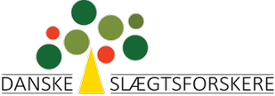

Der er Åben Slægstsforsker Café på Varde Bibliotek følgende tirsdage:

29.10.2024 kl. 19.

03.12.2024 kl. 19.

**Tirsdag den 1. oktober 2024 kl. 19.**

***Den oversøiske udvandring fra Danmark 1840-1920 – og kilder hertil med mag.art Henning Bender.***

Danmark var 1850-1914 et af de førende udvandringslande i Europa i forhold til befolkningstallet. Årsagerne til udvandringen var mange, men de fleste rejste dog fordi, de var tiltrukket af bedre udviklingsmuligheder især i Nordamerika.

**Tirsdag den 19. november 2024 kl. 19.**

***Slægten i Sønderjylland, Slesvig-Holsten, Mecklenburg og Vorpommern med Inger Buchard.***

Som navnet Buchard antyder, har hun forfædre syd for Kongeåen. Foredraget handler om, hvordan man finder frem til oplysninger om dem, især i det tidligere hertugdømme Slesvig med den komplicerede historie; men der følger også et kig på, hvad der efter corona-krisen er kommet af digitale muligheder i Nordtyskland.

Foredragene foregår på Varde Bibliotek og er gratis for medlemmer af Danske Slægtsforskere. Ikke-medlemmer betaler 50 kr.

# Fortsat udsalg af bøger

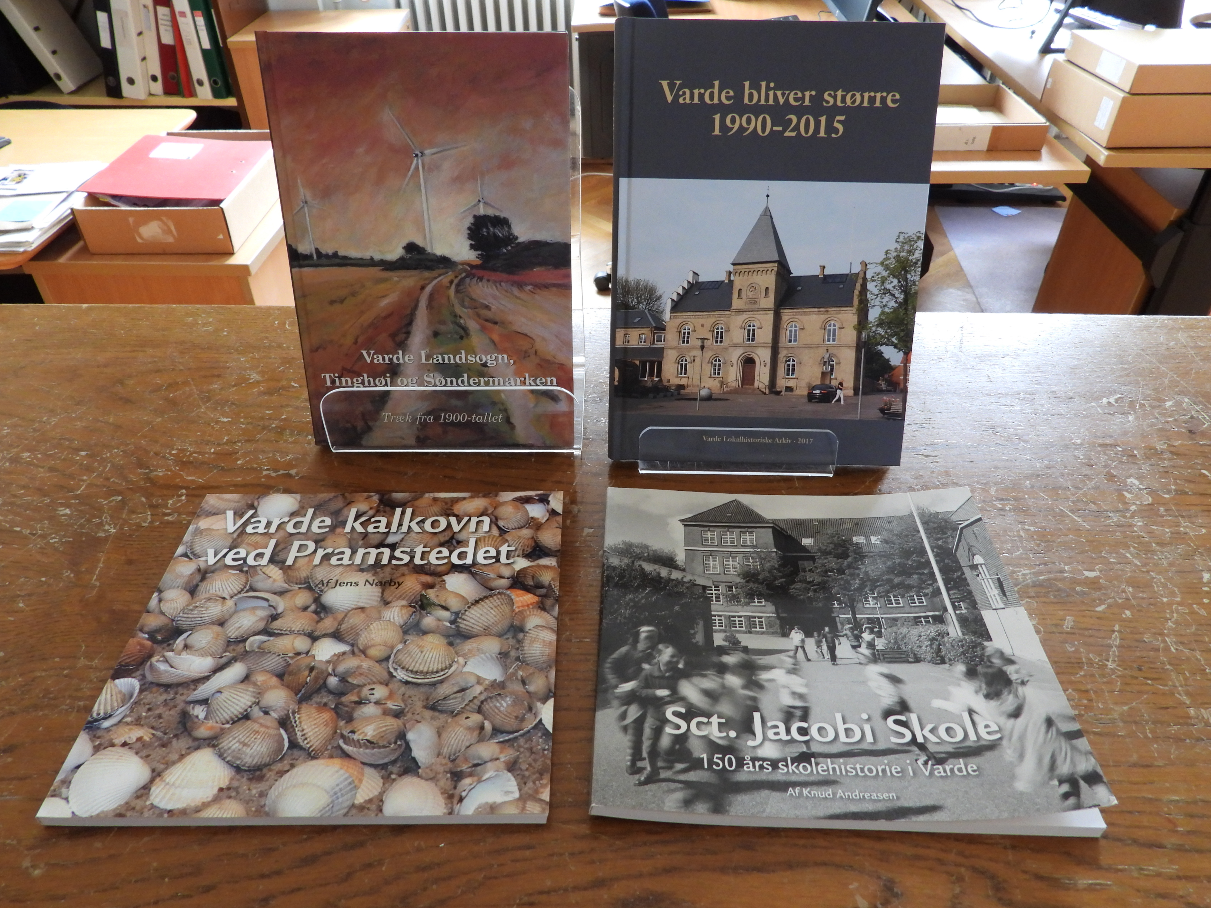

Vi har nogle ældre bogudgivelser, som vi har sat på udsalg.

Det drejer sig om:

Varde Landsogn, Tinghøj og Søndermarken, redigeret af E. Busk Jensen.

Varde bliver større 1990-2015, redigeret af Karen Riisager, Ole Nørskov Nielsen og Claus Friisberg.

Sct. Jacobi Skole 150 års skolehistorie i Varde, af Knud Andreasen.

Varde Kalkovn ved Pramstedet, af Jens Nørby.

Alle fire bøger sælges uanset førpris for 50,- kr. pr stk.

Har du nogle gamle billeder eller dokumenter og ikke ved, hvad du skal gøre med dem, så henvend dig på arkivet.

Vi er altid interesserede i materiale fra og om Varde

Varde Lokalhistoriske Arkiv |Torvet 7, 6800 Varde | 75 22 37 74 | Åbningstider: mandag – fredag kl. 10-12 – eller efter aftale.

Side 2